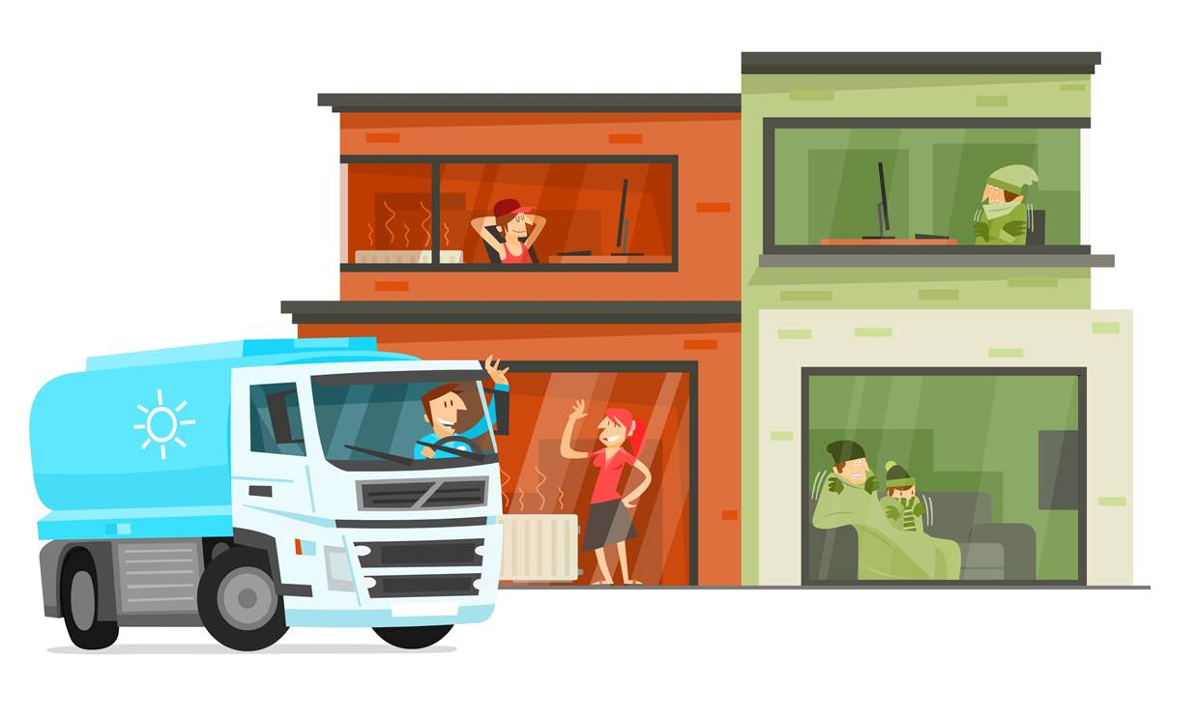

ONTHAALBROCHURE

**WELKOM BIJ ..………………………………………………………………………………………..**

*In deze bundel vind je tips en informatie om de werking van onze onderneming wat beter te leren kennen.*

**VOORSTELLING ONDERNEMING**

Naam van onze onderneming: ..………………………………………………………………………………………

Straat: ………………………………………………………………………………………….. Nummer: …..…………

Postcode: ……………… Gemeente:…………………………………………………………………………………….

De zaakvoerder is: …………………………………………………………………………………………………………

Hij/zij is bereikbaar op het nummer: ..……………………………………………………………………………..

Voor vragen rond jouw planning kan je terecht bij: ………………………………………………………….

Hij/zij is bereikbaar op het nummer: ……………………………………………………………………………….

Onze onderneming is gespecialiseerd in: …………………………………………………………………………

Onze onderneming is opgericht op ………………………………………………………………………………….

Er werken …….. mensen in onze onderneming

**PETER/METER**

Om je wegwijs te maken, rijd je de eerst komende week mee met ervaren chauffeurs. Op die manier leer je de collega’s en de werkwijze kennen.

Wij hebben voor jou ook een peter/meter aangeduid. Dit is een ervaren chauffeur bij wie je terecht kan met al jouw vragen.

Jouw peter/meter is: ……………………………………………………………………………………………………..

Je kan hem/haar bereiken op het nummer: ……………………………………………………………………..

**JOUW TAKEN**

* Rijden met een tankwagen
* Omgaan met de toevertrouwde tankwagen als een goede beheerder
* Laden en lossen van brandstoffen
* Invullen en laten aftekenen van de nodige documenten
* Reinigen van de binnen- en buitenkant van de tankwagen
* Melden van te verwachten reparaties
* Melden van schades door jou of door derden berokkend
* Melden van vertragingen van allerlei aard aan de afdeling planning
* Het op peil houden van de kwaliteit van het beheerde voertuig en lading
* Op een vriendelijke en professionele manier omgaan met klanten
* ………………………………………………………………………………………………………………………….

**STIPTHEID**

* Je start om ………….. uur. In drukke periodes kan dit soms wat vroeger zijn.
* Wees op tijd!
* Ben je te laat? Verwittig dan ………………………………… op ………/………………………………

**VEILIGHEID OP HET WERK**

**Draag jouw persoonlijk beschermingsmateriaal zoals voorgeschreven!**

Handschoenen draag je bij het lossen van brandstof



Een veiligheidsbril draag je bij het laden in een depot



Een helm draag je bij het laden in een depot



Veiligheidsschoenen draag je altijd



Een fluovestje draag je bij het laden in een depot en het lossen van brandstof wanneer het donker is



**Meld gevaarlijke situaties of problemen steeds onmiddellijk!**

**Tip!**

Zet volgende telefoonnummers in je gsm:

**Antigifcentrum**: 070/245.245



**Ambulance**: 112



**Politie**: 101



**Brandweer**: 112



**OPGELET!**

* Alcohol verboden tijdens de werkuren
* Roken verboden tijdens de werkuren
* Verboden te telefoneren achter het stuur

**ZIEKTE**

Verwittig voor ……… uur ………………………. op het nummer ………………………………………….

Breng je doktersbriefje binnen de 48 uur binnen.

Bij een opname in het ziekenhuis verwittig je zelf de hospitalisatieverzekering. Deze kan je bereiken op het nummer **078 15 11 70**

**ONDERHOUD VRACHTWAGEN**



Met je tankkaart kan je tanken bij volgende stations: ……………………………………………………….



Als chauffeur ben je **zelf verantwoordelijk voor het dagelijks onderhoud van de vrachtwagen**:

* Netjes houden van de vrachtwagen
* Controleren oliepeil
* Controleren bandendruk
* Controleren verplicht aanwezige materialen: fluovestje, oogbescherming, veiligheidshandschoenen, oogspoelvloeistof (enkel voor vloeibare brandstoffen), stopblok, 2 waarschuwingstekens, draagbaar verlichtingsapparaat, schop, rioolafdichting en opvangreservoir.

**VERLOF**

Je hebt recht op 20 verlofdagen + 12 compensatiedagen.

Vraag je verlof steeds aan bij …………………………………………………………………………………………

Verlof vraag je bij voorkeur …………….. dagen op voorhand aan.

Neem bij voorkeur je verlof tijdens de zomerperiode.

**OVERZICHT RIJ- EN RUSTTIJDEN**

|  |  |  |
| --- | --- | --- |
|  | **Rijtijd** |  |
|  | **Berekeningsbasis** | **Maximaal** |
| Ononderbroken rijtijd | Optellen van rijtijden niet onderbroken door onderbreking, dagelijkse of wekelijkse rusttijd | 4u30 |
| Dagelijkse rijtijd | Tussen twee dagelijkse rusttijden of tussen dagelijkse en wekelijkse rusttijd | 9 uur  2 keer per week 10uur |
| Wekelijkse rijtijd | Kalenderweek | 56 uur, mits respecteren maximum aantal arbeidsuren |
| Tweewekelijkse rijtijd | Kalenderweken | 90 uren |

|  |  |  |
| --- | --- | --- |
|  | **Rusttijd** |  |
|  | **Berekeningsbasis** | **Maximaal** |
| Onderbreking |  | 45 min of eerste periode 15 min en tweede periode 30 minuten |
| Dagelijks | Binnen 24u na einde van vorige dagelijkse of wekelijkse rusttijd | 11uur  3x/week 9uur  Opsplitsing: 1e periode 3uur en 2e periode 9uur, in totaal minstens 12uur |
| Wekelijks | Beginnen voor einde van een periode van 6 keer 24uur na einde vorige wekelijkse rusttijd | 45uur  1 keer per 2 weken verkort tot 24 uur, compensatie voor einde derde week na betrokken week |



**TIPS ECO-DRIVING**

Controleer regelmatig de **bandenspanning:**

* Banden die niet de juiste spanning hebben ondervinden meer rolweerstand
* Bandenspanning 10% te laag heeft als resultaat dat het verbruik stijgt met 8%
* De ideale bandenspanning staat vermeld aan de binnenzijde van de benzineklep of in het boekje van de tankwagen

**Schakel op het juiste moment**: hoe hoger het toerental van de motor hoe hoger het verbruik

**Anticipeer in het verkeer:**

* Schat het verkeer goed in zodat je niet onnodig hoeft te remmen en weer te snellen
* Hou dus voldoende afstand tussen jezelf en uw voorganger

**Hinder de luchtstroom niet:**

* Rijden met open ramen beïnvloedt de aerodynamica en heeft een hoger verbruik tot gevolg

Rij indien mogelijk met een **constante snelheid:**

* Bij een constante snelheid wordt maar een gedeelte van het motorvermogen aangesproken waardoor het verbruik lager blijft
* Een versnelling van bv. 80 km/u naar 90 km/u heeft een stijging van het verbruik met 12% als gevolg
* Gebruik de cruise-control indien de omstandigheden het toelaten
* Hou je steeds aan de snelheidslimieten – het is milieuvriendelijker en ook veiliger

**Los tijdig het gaspedaal:**

* Haal jouw voet tijdig van het gaspedaal wanneer je een kruispunt, afdaling of een verkeerslicht nadert, dan verbruik je namelijk niets
* Vermijd zoveel mogelijk om tot een volledige stilstand te komen
* Trek niet te hard op vanuit stilstand

**Laat uw motor niet onnodig draaien:**

* Voor korte stoppen (openstaande brug of spoorwegovergang) loont het de moeite om de motor uit te schakelen
* Laat de motor zeker niet draaien bij stilstand aan standplaatsen of bij langere stoppen

Gebruik uw **boordapparatuur** verstandig:

* Het gebruik van airco drijft het verbruik gevoelig op (10-15%)
* Schakel daarom de airco alleen in als het nodig is

**Meten is weten:**

* Volg jouw verbruik ook zelf op (op te vragen via de centrale boordcomputer)
* De beste manier om je rijgedrag te sturen is het verbruik te noteren
* Je zal zien dat enkele kleine aanpassingen een aanzienlijk besparing kunnen opleveren in het verbruik

**NOTITIES**

……………………………………………………………………………………………………………………………………………………………………………………………………………………………………………………………………………………………………………………………………………………………………………………………………………………………………………………………………………………………………………………………………………………………………………………………………………………………………………………………………………………………………………………………………………………………………………………………………………………………………………………………………………………………………………………………………………………………………………………………………………………………………………………………………………………………………………………………………………………………………………………………………………………………………………………………………………………………………………………………………………………………………………………………………………………………………………………………………………………………………………………………………………………………………………………………………………………………………………………………………………………………………………………………………………………………………………………………………